Муниципальное автономное дошкольное образовательное учреждение –
детский сад № 208
620072, г. Екатеринбург, ул. Рассветная, 3а
Тел. (343)222-67-37, факс (343)222-66-99, e-mail: mdou_208@eduekb.ru, http://208.tvoysadik.ru

Познавательно-игровое мероприятие

"История Деда Мороза"
для детей старшей группы

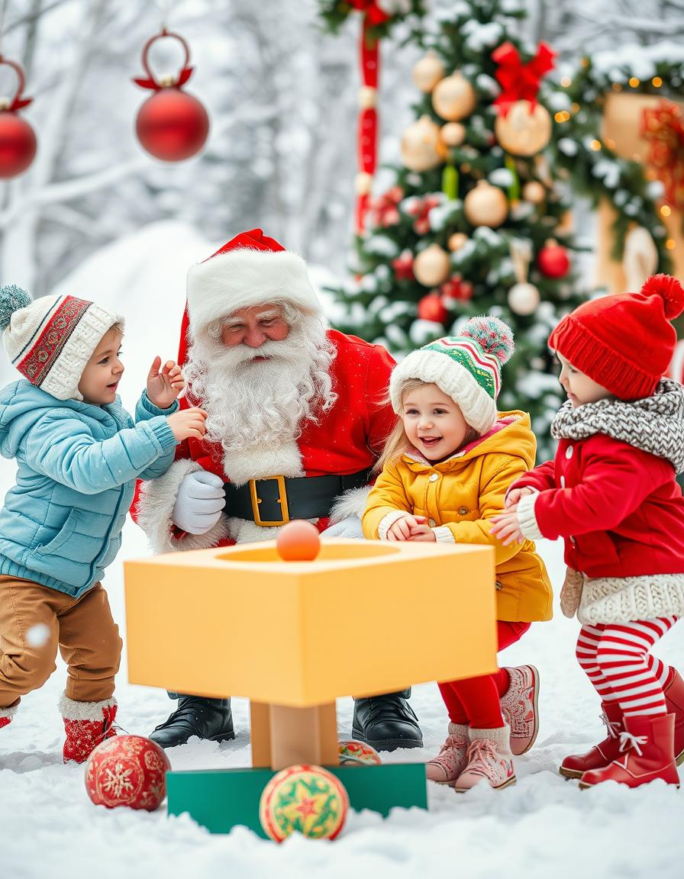

Подготовила и провела: Гимжаускас Е. Н., воспитатель 1КК

Екатеринбург, 2025

Цель: дать представления детям о новогодних традициях.
Задачи: формировать интерес к истории возникновения новогодних персонажей-Деда Мороза и Снегурочки. Развивать речь детей, мышление, память, внимание. Воспитывать уважение к народным традициям.

Ход мероприятия:
Слайд №1 Приближается самый любимый, самый красивый, самый долгожданный праздник. Независимо от возраста, все люди ждут этот праздник. Во всех странах мира празднуют самый любимый и долгожданный взрослыми и детьми праздник - Новый год!
Слайд №2 Кто такой Дед Мороз?
Дед Мороз – добрый волшебник, властелин зимнего леса, создающий нам праздник. Все ребятишки и взрослые знают, что живёт Дед Мороз в лесу, дружит с лесными зверями и птицами, получает от нас почту, с удовольствием читает её и спешит исполнить желания хороших и послушных детей и их родителей.
Как вы думаете, во все страны мира приходят Деды Морозы? (ответы детей).
- Деды Морозы всегда одинаково одеты? (ответы детей)
Слайд №3 В разных странах выглядят они по-разному. У них разные имена, разная одежда, средства передвижения и приносят подарки - каждый делает это по-своему.
А знаете ли вы, откуда появились эти добрые, щедрые и веселые персонажи? Вопрос о том, кто является прямым предком Деда Мороза очень спорный. В одних странах предками Деда Мороза считают местных гномов, в других — средневековых странствующих жонглеров, которые распевали рождественские песни, в-третьих — бродячих продавцов детских игрушек. Слайд №4 Образ Деда Мороза складывался веками, и каждый народ вносил в его историю что-то свое.
Давайте познакомимся с разными историями происхождения Деда Мороза!
Слайд №5 1 история. Из древнего Духа в Деды Морозы.
Во времена язычества наши предки очень сильно верили в разных духов. Особенно почитались духи умерших родственников, считалось, что они могут оберегать свой род от разных бед, защищать от болезней. заботиться о приплоде скота и хорошем урожае, Именно поэтому существовал обычай их всячески благодарить и задабривать. Каждую зиму славянские семьи дарили им своеобразные подарки.
Переодеваться в образы духов было популярной традицией среди молодежи. В зимние праздники парни и девушки надевали маски, выворачивали тулупы и отправлялись ходить по домам колядовать. За это они получали от хозяев еду и другие подарки. Среди колядующих, как правило, был один человек, который выряжался страшнее всех — он считался самым старым и самым грозным Духом и звался Дедом. Многие знатоки придерживаются мнения, что именно с этого персонажа и начинался хорошо известный нам Дед Мороз.
Слайд №6 2 история. От сурового повелителя зимы до доброго Деда Мороза.
Существует еще одна версия появления Деда Мороза. Согласно этой версии, его прадедом были персонажи русских преданий Морозко, Мороз. Считалось, что Мороз является повелителем зимних холодов и хозяином погоды. Наши предки верили, что он бродит широкими полями и дремучими лесами, стучит своим ледяным посохом и этим наводит на землю лютые морозы и снега. Он представлялся стариком с грозным нравом, носил седую длинную бороду до пола, теплую шубу, шапку, валенки, рукавицы и посох. Ему приписывали огромную силу и старались всячески задобрить.
Также считается, что прямым предком Деда Мороза значится восточнославянский дух холода Трескун (Студенец).
Слайд №7 3 история. Современный Дед Мороз позаимствовал черты Святого Николая.
Существует красивая легенда, благодаря которой Николай прославился как щедрый даритель. Николай был реальным человеком, который жил в III веке н. э. на побережье Средиземного моря. Он был очень богатым, поэтому с удовольствием занимался благотворительностью: помогал нуждающимся и малоимущим и радовал подарками детей, заботился о пожилых людях. Когда Николай умер, его канонизировали и отнесли к лику святых.
Слайд №8 В старину говорили, что Николай подслушал, как один бедный крестьянин из-за своего нищего положения собирался отдать внаймы своих дочерей. И Николай решил помочь ему избежать этой неприятной ситуации. Он пробрался в дом бедняка и засунул в дымоход мешок с деньгами. В это время над печью сушились башмачки и чулочки его дочерей, в которые из дымохода посыпались золотые монеты. На следующее утро дочери и их отец неимоверно обрадовались находке и зажили богато и счастливо. Это сказание также объясняет происхождение обычая в новогодние праздники класть подарки в носочки.
Слайд №9 А вот теперь выясним, где живёт Дед Мороз?
Дом Деда Мороза находится в сосновом бору на берегу реки Сухона, недалеко от города Великий Устюг. Дом этот очень большой и построен из дерева, можно сказать, что это и не дом вовсе, а настоящий терем. Этот дом волшебный, гостеприимный и уютный. В нем очень много комнат. Самая большая комната – это комната желаний. В ней гости присаживаются и под звук колокольчика загадывают желание. Обо всех желаниях Дед Мороз узнает, когда ложится спать. У него есть кровать с большой и мягкой периной. Подушек на ней семь, ровно столько, сколько дней недели, на понедельник маленькая, а на воскресенье самая большая. Конечно, всем бы было интересно узнать, в какой именно комнате Дед Мороз хранит подарки для детей. Но этого никто не знает. Это тайна за семью печатями.
Слайд №10 Как Дед Мороз готовится к Новому году?
Готовит Подарки
Дед Мороз вместе со своими помощниками делает игрушки, украшения и собирает подарки для всех детей. Они работают всю ночь напролет!
Украшает Дом. Вместе со Снегурочкой Дед Мороз украшает свой дом к Новому году. Они вешают гирлянды, елочные игрушки и ставят большую елку.
Запрягает Оленей. В канун Нового года Дед Мороз запрягает своих оленей в сани. Они отправляются в путешествие по всему миру, чтобы доставить подарки детям.
Слайд №11 Чудеса от Деда Мороза
Снежные Чудеса. Дед Мороз может создать настоящие снежные чудеса! Он может превратить обычный снег в волшебный, который искрится и переливается разными цветами.
Подарки. Дед Мороз дарит каждому ребенку волшебный подарок, который приносит радость и счастье. Он знает, о чем мечтает каждый ребенок.
Новогодняя магия. Дед Мороз создает волшебную атмосферу Нового года! Он приносит с собой радость, веселье и веру в чудеса!
Слайд №12 Подарки от Деда Мороза.
Дед Мороз приносит множество игрушек - машинки, куклы, конструкторы, книги - каждый ребенок найдет что-нибудь интересное.
В мешке Деда Мороза всегда полно вкусных сладостей - конфеты, шоколад, печенье, которые радуют детей.
Дед Мороз всегда приносит сюрпризы, которые делают Новый год еще более волшебным. Это может быть что-нибудь особенное, о чем ребенок мечтает.
Слайд №13 У Деда Мороза есть свое почтовое отделение – главное место работы сказочного дедушки и его внучки Снегурочки, куда приходят письма от ребятишек со всей России. Здесь же есть возможность отправить праздничные открытки и письма родным и друзьям с печатью и автографом Деда Мороза, погашенные специальным штемпелем.
Слайд №15 Со временем у Дедушки появилась внучка – Снегурочка, которая стала помогать разносить подарки и рассказывать сказки. Это случилось ровно через 33 года после появления в жизни россиян героя Деда Мороза, в 1873 году, благодаря Александру Николаевичу Островскому, который написал замечательную сказку «Снегурочка». Правда, в этой сказке Снегурочка выступала в роли дочери Мороза. Она обитала в лесу и к людям выходила лишь тогда, когда слышала звуки прекрасной музыки.
Деду Морозу помогает Снегурочка. Она всегда молода, необычайно красива, немного грустна… Но, самая милая. А живёт снегурочка в Костромской области в селе Щелково. Там стоит Голубой дом – резиденция Снегурочки. Хозяйка в белоснежном, искусно расшитом платье. Убранство в доме словно соткано из тысячи искрящихся снежинок. На столе – письма, открытки, сувениры, которые прислали внучке Деда Мороза её друзья из разных уголков России. Если ты побываешь у Снегурочки в гостях, то на память тебе подарят большую снежинку с пожеланием счастья.
Сегодня Дед Мороз и Снегурочка – наши любимые новогодние персонажи. В них столько добра, сказки и волшебства! Пусть наступающий год будет самым счастливым. И исполнятся все ваши ребята желания.
Слайд №16 Давайте поиграем! Ребята, а вы любите играть? Давайте поиграем в новогодние игры!
Обеги вокруг елки и надень валенки.
Перед елкой ставят валенки большого размера. Играют двое детей. По сигналу они оббегают елку с разных сторон. Выигрывает тот, кто обежит елку быстрее и наденет валенки.
Эстафета «Кто быстрее на метле»
2 команды, 2 метлы, кегли расставлены в шахматном порядке. Нужно пробежать верхом на метле змейкой и не сбить при этом кегли. Метла передается следующему в команду.

Кто быстрее слепит Снеговика
Игра с объемными и плоскостными снеговиками
Игра «Попади в снеговика»
Дети берут «снежки» (теннисные мячики) и пытаются попасть в снеговика, нарисованного на большом листе бумаги. Победит тот ребенок, который попадет в снеговика большее количество раз.
Игра «Два Мороза»

На противоположных сторонах зала отмечаются два «дома» (можно отметить их флажками). Играющие выбирают двух Морозов: Мороз — красный нос и Мороз — синий нос. Морозы становятся в середине, а остальные игроки находятся на одной стороне площадки за линией «дома».

Оба Мороза (обращаются к ребятам со словами:
Мы два брата молодые,
Два Мороза удалые.
1-й Дед Мороз (указывает на себя). Я Мороз — красный нос.
2-й Дед Мороз. Я Мороз — синий нос.
Вместе. Кто из вас решится
В путь-дороженьку пуститься?
Все игроки. Не боимся мы угроз,
И не страшен нам Мороз!

После этих слов играющие бегут на другую сторону зала за линию «дома». Оба Мороза ловят и «замораживают» перебегающих. Кого «заморозили», те остаются стоять на месте.

Затем Морозы опять обращаются к играющим, а те, ответив, перебегают назад в «дом», выручая по дороге «замороженных», дотронувшись до них рукой. Те, кого выручили, присоединяются к остальным ребятам. Игра продолжается дальше.

